A Quiz EEM415

- Verilen tabloda , I2C ve SPI senkron seri haberleşme yöntemlerini karşılaştırınız.

 | Simplex, Full Duplex, Half Dublex | İletişim hattı sayısı | Acnowledge | Enable | Hız I2c<SPI  SPI>I2c
I2C
SPI

2- I2C senkron haberleşmede start ve stop şartlarını yazınız ve çiziniz.

3- Verilen şeklinde I2C senkron habeleşmede iki byte’lık verinin belleğe yazılması niçin protokol başlatılmış ve bitirilmiştir. Kutucuklara gerekenleri yazınız..

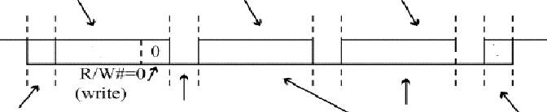

- Verilen devrede sağdali şekil ısının zamana göre değişimini ve soldaki şekil ısıtıcının çalışmasını göstermektedir. Isının zamana göre değişi grafiğinde A,B, D noktalarını işaretleyiniz.
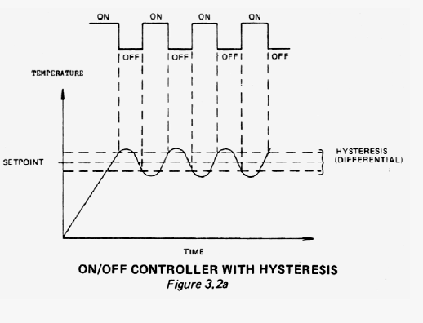
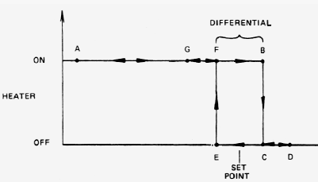

5- Uart seri haberleşmede veri gönderilirken Kesme neden kullanılır?önemini açıklayınız

6-Baud rate ve bit rate arasındaki bağlantıyı yazınız

